МИНОБРНАУКИ РОССИИ
Санкт-Петербургский государственный университет
Факультет прикладной математики-процессов управления
Кафедра “фундаментальная информатика и информационные технологии”

отчет
по лабораторной работе №2
по дисциплине «Системное программирование в Linux»
на тему «Обнаружение и блокировка подозрительного сетевого трафика»

Студент гр. 24Б15-пу | Хисяметдинов М.М.
Преподаватель | ____Киямов Ж. У.__

Санкт-Петербург
2025 г

Оглавление
Цель работы 3
Формализация задачи 3
Основные шаги программы 5
Блок-схема программы 6
Описание программы 7
Контрольный пример 11
Рекомендации пользователя 14
Рекомендации для программиста 14
Исслндование 15
Вывод 16
Список использованной литературы 16

Цель работы
Цель лабораторной работы состоит в разработке интерактивного приложения на языке Python, которое в режиме реального времени отслеживает сетевой трафик с помощью библиотеки Scapy, применяет простые правила для выявления подозрительных пакетов, автоматически блокирует источники с аномальной активностью, поддерживает механизм кратковременного глобального запрета соединений и предоставляет пользователю удобный графический интерфейс на Tkinter для наблюдения и управления.

Формализация задачи
Необходимо реализовать программный комплекс, включающий:
- Модуль сниффинга трафика на выбранном сетевом интерфейсе с фильтрацией на уровне BPF, чтобы анализировать только интересующие пакеты и не перегружать систему.
- Набор правил выявления подозрительного поведения источников. В данной реализации используются два базовых подхода
а контроль высокой частоты поступления пакетов от одного адреса
б выделение соединений на порты, отличные от набора распространенных сервисов.
- Ведение журнала событий безопасности. Каждое срабатывание правила, автоматическая блокировка либо включение режима защиты от распределенной атаки регистрируются в файле в формате JSONL, а также отображаются в окне приложения.
- Систему блокировок
а индивидуальная блокировка IP адресов на заданный интервал или бессрочно
б механизм белого списка адресов, которые никогда не блокируются
в глобальный режим ограничений, при котором весь трафик, кроме доверенных адресов, считается заблокированным.
- Параметризуемые пороги для автоматической блокировки по числу пакетов и окно времени для оценки активности источника. Параметры задаются непосредственно из графического интерфейса пользователем.
- Графический интерфейс на Tkinter, обеспечивающий запуск и остановку мониторинга, настройку фильтра и порогов, вывод журнала событий, список обнаруженных IP адресов с пометкой статуса, а также кнопки управления блокировками и белым списком.
- Набор вспомогательных скриптов генерации трафика для проверки работы детектора. Скрипт ddos py формирует поток UDP пакетов от множества поддельных адресов, а udp_burst py генерирует всплески UDP пакетов на один адрес и порт для проверки реакции на высокую частоту.

Теоретическая часть
Задача обнаружения сетевых аномалий традиционно решается либо сигнатурными методами, когда заранее известны шаблоны атак, либо поведенческими, основанными на статистике трафика. В данной работе используется упрощенный поведенческий подход, ориентированный на количество пакетов от источника и набор используемых портов.
Сбор трафика выполняется с помощью Scapy, которая использует возможности libpcap. На уровне ядра операционной системы применяется фильтр BPF. Это позволяет заранее отбрасывать ненужные пакеты и передавать в пользовательское приложение только интересующий трафик, например только IPv4 или только UDP.
Дальнейшая обработка организована в виде потоковой схемы. Пакеты не сохраняются целиком, а сразу передаются в функцию обработки, где извлекаются минимально необходимые признаки:
адрес источника, адрес назначения, протокол и порт назначения, длина пакета, текущий момент времени.
По мере поступления пакетов поддерживаются следующие агрегированные характеристики
история временных меток для каждого адреса источника
счетчик общего количества пакетов по источнику
время последнего появления каждого адреса, что позволяет оценивать число уникальных источников в скользящем временном окне.
На основе этих данных реализованы базовые правила:
- правило высокой частоты
если количество пакетов от одного IP за выбранный интервал превышает указанный порог, источник рассматривается как подозрительный
- правило нестандартного порта
если пакет направлен на порт, не входящий в набор типичных сервисов вроде веб трафика, системных служб времени и популярных почтовых протоколов, то такой пакет дополнительно отмечается как потенциально аномальный.
Для противодействия простой форме распределенной атаки используется оценка количества уникальных источников за небольшой интервал времени. При превышении порога на несколько секунд активируется глобальный режим защиты. В этом режиме весь трафик, кроме адресов из белого списка, считается заблокированным.
Графический интерфейс служит средством наблюдения и оперативного управления. Он отображает статистику по IP адресам, поток логов в текстовом виде, а также предоставляет пользователю кнопки для ручной блокировки и добавления адресов в белый список. Такая архитектура позволяет совместить автоматические реакции по заранее заданным порогам и ручной контроль поведения системы.

Основные шаги программы
- Запуск приложения. Пользователь запускает файл main py из командной строки с правами, позволяющими выполнять захват сетевого трафика. При старте создается каталог для логов и файл для белого списка, после чего загружается ранее сохраненный список доверенных IP адресов.
- Настройка параметров. В окне приложения задаются сетевой интерфейс и BPF фильтр, а также параметры автоматической блокировки
порог числа пакетов от одного источника
длина временного окна в секундах
длительность блокировки.
При необходимости пользователь включает или отключает механизм автоматического блокирования флажком.
- Запуск мониторинга. При нажатии кнопки запуска в фоне создается поток, который вызывает функцию run_sniffer. Эта функция периодически запускает scapy sniff с указанным интерфейсом и фильтром и передает каждый перехваченный пакет в функцию handle_packet. Логика обработки трафика и выполнение блокировок полностью отделены от графического интерфейса.
- Обработка пакета. В функции handle_packet сначала выполняются проверки на наличие IP заголовка и корректности текущих настроек. Затем проверяется, не включен ли глобальный режим защиты и не находится ли источник среди индивидуально заблокированных адресов. В этих случаях для пакета регистрируется событие о принудительном сбросе и дальнейшая обработка не выполняется.
- Применение правил. Для пакета вызываются функции rule_high_packet_rate и rule_unusual_port. Первая увеличивает счетчик пакетов для данного IP и срабатывает, когда счетчик достигает кратного значения. Вторая анализирует порт назначения и помечает пакеты, направленные на нетипичные порты. При срабатывании хотя бы одного правила формируется запись с указанием причины и параметров пакета, которая отправляется в лог и в очередь для отображения в интерфейсе.
- Обновление агрегатов и автоматическая блокировка. Для каждого источника обновляется история временных меток и время последнего появления. На этой основе вычисляется количество пакетов за последнее окно. Если значение превысило заданный порог и механизм автоматической блокировки включен, IP адрес добавляется в список заблокированных с указанной длительностью, а в журнал записывается служебное событие.
- Обнаружение всплеска по числу источников. Периодически оценивается количество адресов источников, которые были активны за небольшой интервал. Если порог превышен, включается глобальный режим защиты на короткое время и добавляется соответствующая запись в лог.
- Обновление интерфейса. Отдельные методы класса DetectorApp периодически читают очередь логов, дополняют текстовое поле новыми строками, обновляют список IP адресов и отображают состояние глобальной блокировки и числа обнаруженных адресов. При этом пользователь может в любой момент заблокировать выбранный адрес, добавить его в белый список или удалить из него.
- Завершение работы. При остановке мониторинга срабатывает флаг остановки фонового потока, функция sniff завершается по таймауту, поток корректно завершается, а интерфейс переводится в состояние покоя. При закрытии окна приложение завершает работу.

Блок-схема программы
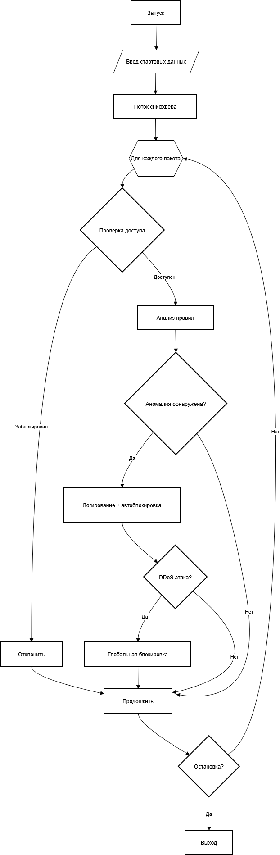
Риc. 1 Блок-схема основной прогмы

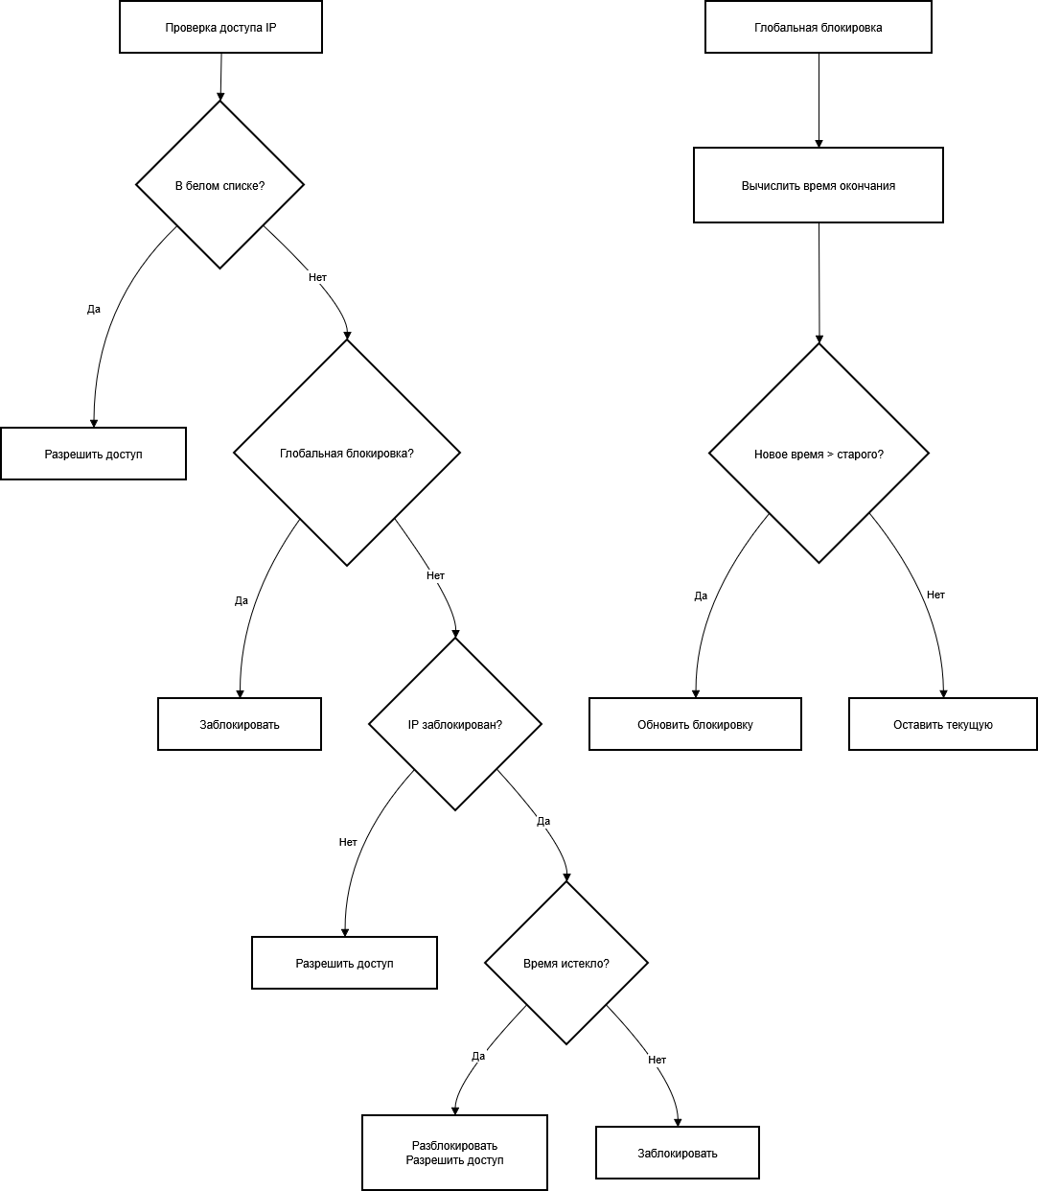
Рис. 2 Блок-схема подпрограмм проверки доступа

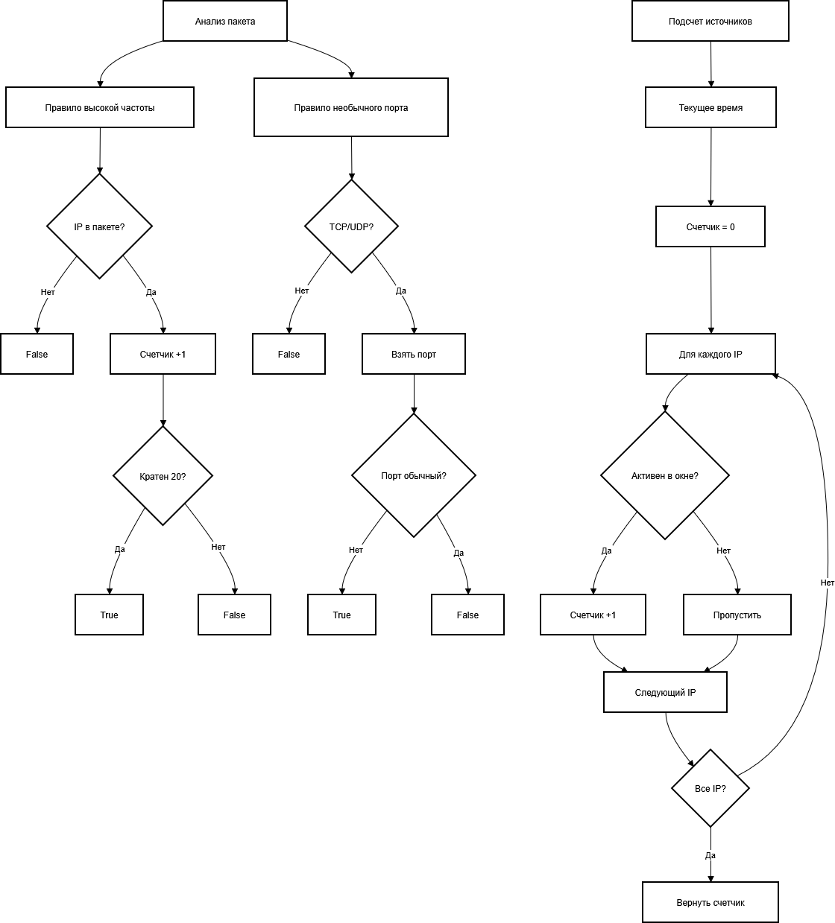
Рис. 3 Блок-схема подпрограмм анализа пакетов

Описание программы
Программа написана на языке Python и реализует анализ и обеспечение мер безопасности при работе с сетевым трафиком. Программа включает в себя пользовательский интерфейс, реализацию основного алгоритма анализа и логирование в системный журнал.

Использованные библиотеки
Программа реализована в одном основном файле main py, который объединяет в себе функциональность ранее отдельных модулей блокировок, правил и детектора, а также содержит класс графического интерфейса на Tkinter. Для генерации тестового трафика используются отдельные сценарии ddos py и udp_burst py.
Использованные библиотеки
- json
используется для сериализации событий безопасности в формате JSONL и для работы с файлом белого списка
- threading
обеспечивает работу фонового потока сниффинга трафика без блокировки графического интерфейса
- time
предоставляет функции получения текущего времени и работы с интервалами для оценки активности источников и времени истечения блокировок
- os и pathlib Path
применяются для работы с файловой системой, создания каталога логов и оперирования путями к файлам журнала и белого списка
- sys
может использоваться для корректного завершения программы и диалога с окружением
- queue
предоставляет неблокирующую очередь сообщений между ядром детектора и графическим интерфейсом
- datetime
используется для формирования человекочитаемых временных меток в формате ISO для логов
- scapy all sniff IP TCP UDP
обеспечивает захват пакетов на сетевом интерфейсе и доступ к полям заголовков IPv4, TCP и UDP
- tkinter и tkinter ttk messagebox
обеспечивают построение окна приложения, виджетов ввода параметров, списка IP адресов, текстового поля логов и диалогов для вывода сообщений
Вспомогательные сценарии используют дополнительные библиотеки
argparse и random в ddos py для разбора аргументов командной строки и генерации случайных параметров пакетов
time в ddos py и udp_burst py для организации пауз между отправками и вывода прогресса.

Основные функции программы
Таблица 1.1. Описание функций основного файла программы
Название функции | Входные параметры | Описание
load_whitelist | path | Загружает файл белого списка и восстанавливает множество доверенных адресов
add_whitelist | ip | Добавляет IP адрес в белый список и записывает изменение
remove_whitelist | ip | Удаляет IP адрес из белого списка и фиксирует событие
is_whitelisted | ip | Проверяет принадлежность IP белому списку
set_global_lockdown | duration | Устанавливает глобальный режим защиты
is_global_locked | None | Проверяет состояние глобального режима защиты
block_ip | ip, duration | Блокирует IP адрес
is_blocked | ip | Проверяет заблокирован ли адрес
rule_high_packet_rate | pkt, st | Срабатывает при высокой частоте пакетов от IP
rule_unusual_port | pkt, st | Отмечает трафик на нетипичные порты
record_arrival | src | Регистрирует время появления пакета
count_recent | src, window | Подсчитывает количество пакетов за окно
unique_sources_in_window | window | Считает число активных источников
emit_event | pkt, reason | Записывает событие безопасности
emit_meta | reason | Записывает служебное событие
handle_packet | pkt | Обрабатывает пакет
run_sniffer | stop_event, iface, bpf | Запускает цикл сниффинга

Таблица 1.2. Описание методов классов Detector
Название метода | Входные параметры | Описание
start_detector | None | Инициализация и запуск сниффера
stop_detector | None | Остановка фонового процесса и запись в журнал
append_log | text | Добавляет строку в журнал
add_ip_if_needed | ip | Добавляет IP в список если новый
block_selected_ip | None | Блокирует выбранный IP
unblock_selected_ip | None | Снимает блокировку IP
add_to_whitelist | None | Добавляет адрес в белый список
remove_from_whitelist | None | Удаляет из белого списка
clear_logs | None | Очищает журнал
export_logs | None | Экспортирует журнал в файл
get_selected_ip | None | Возвращает выбранный IP
_poll_log_queue | None | Обновляет лог и статусы
_update_ip_display | ip | Обновляет отображение статуса IP
_update_ip_status | None | Обновляет статусы IP в списке

Контрольный пример
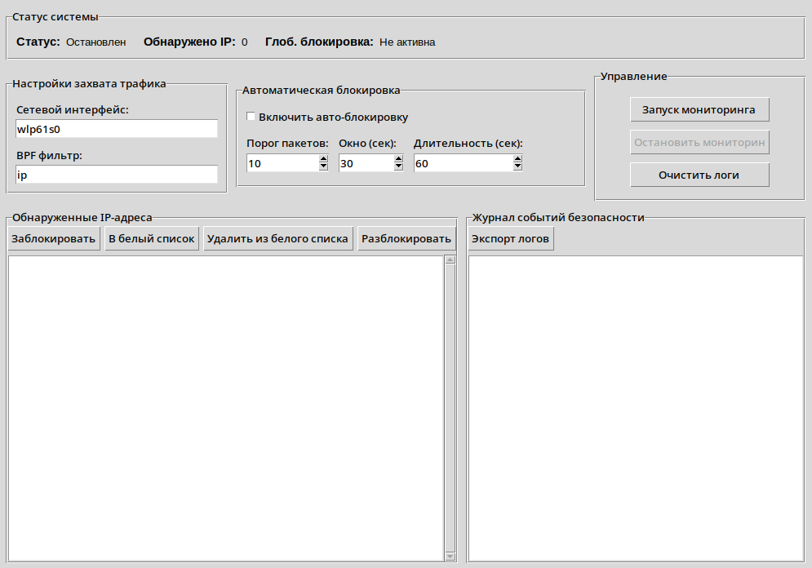
Рисунок 1. Начальное окно программы
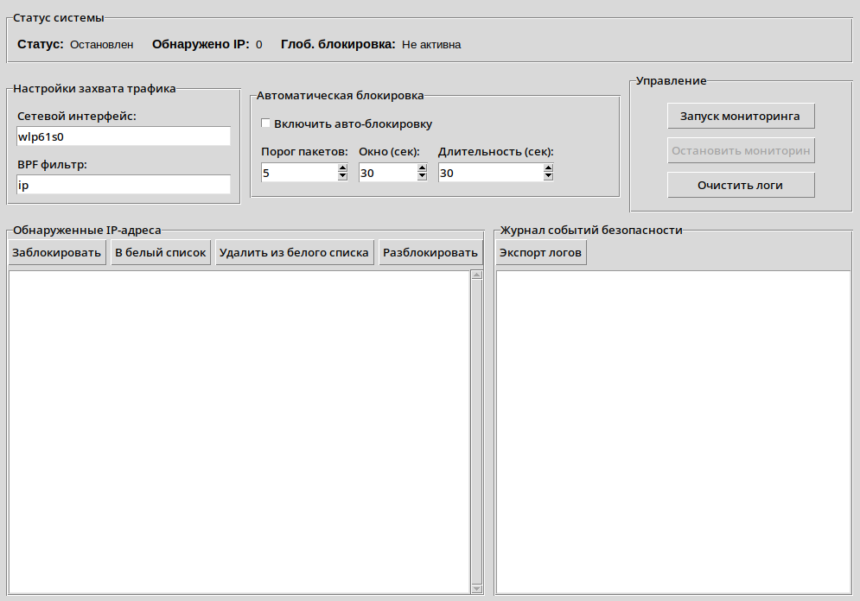
Рисунок 2. Пример запуска детектора с настроенными параметрами
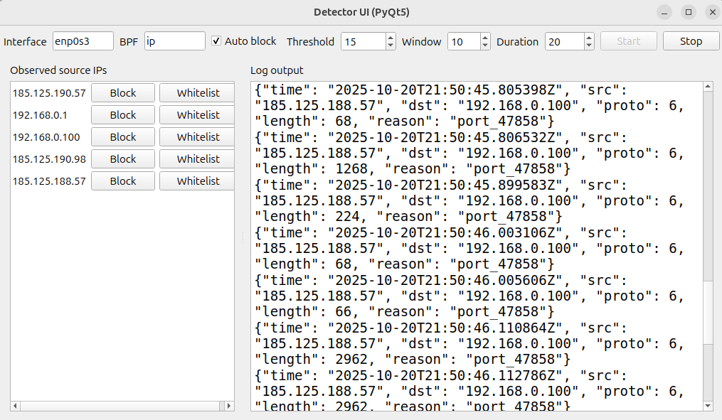
Рисунок 3. Регистрация адресов от которых приходят пакеты и подозрительного поведения
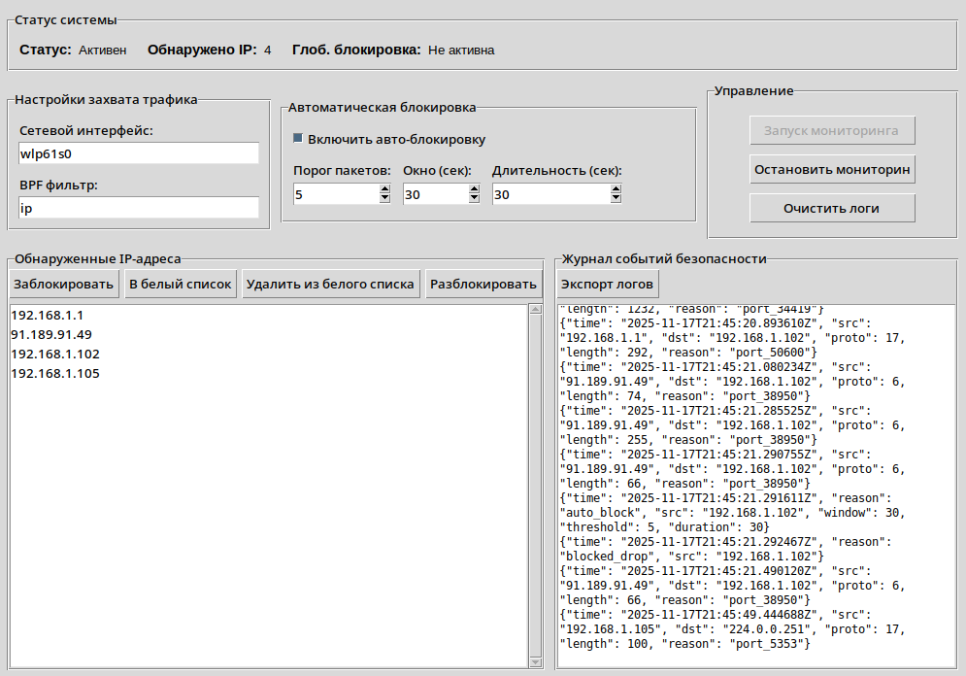
Рисунок 4. Добавление в whitelist и блокировка выбранных IP
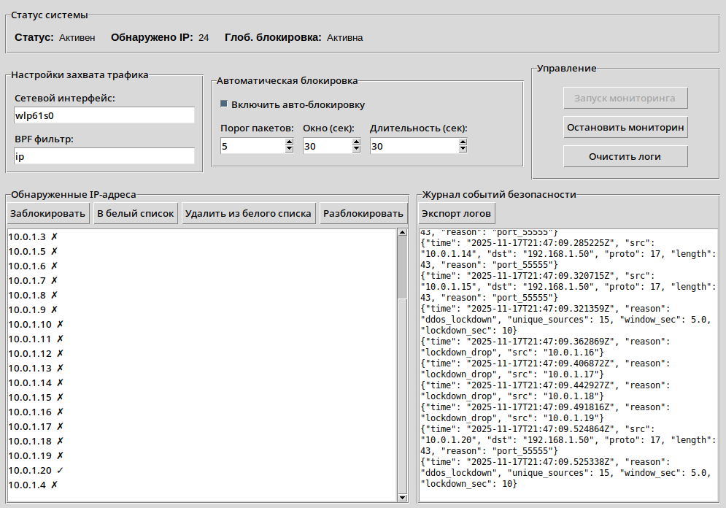

Рисунок 5. Вызов глобального локдауна, как меры защиты от DDoS атаки и соответствующая блокировка входящих пакетов

Рекомендации пользователя
- Запуск программы
перейдите в каталог с исходным кодом
апустите программу командой с правами суперпользователя, например sudo python3 main py
убедитесь, что выбран корректный сетевой интерфейс и задан подходящий фильтр трафика.
- Настройка фильтров и порогов
Для получения и выбора нужного интерфейса сети выполните комманду
python3 -c "from scapy.all import get_if_list; print('Интерфейсы:', get_if_list())"
Для начальных экспериментов можно использовать фильтр ip и интерфейс, через который виртуальная машина подключена к сети
при первом запуске рекомендуется выключить автоматическую блокировку, чтобы просмотреть характер фонового трафика
после оценки нагрузки включите автоматическую блокировку и подберите значения порога по числу пакетов и ширине окна с учетом особенностей вашей сети
добавьте известные доверенные адреса в белый список, чтобы избежать их случайной блокировки.
- Работа с блокировками
для каждого IP адреса можно вручную выполнить блокировку, добавить в белый список либо удалить из него с помощью кнопок под списком
при срабатывании механизма защиты от распределенной атаки включается глобальный режим, в котором трафик от всех адресов, не входящих в белый список, отбрасывается
для снятия ограничений по отдельным адресам снимите блокировку вручную или скорректируйте параметры автоматической блокировки.
- Диагностика и безопасность
регулярно просматривайте журнал событий в правой части окна, чтобы понимать, какие адреса и по каким причинам попали под блокировку
сли события не появляются, проверьте правильность выбранного интерфейса, наличия прав на сниффинг и корректность BPF фильтра
при чрезмерном количестве срабатываний увеличьте пороги либо сузьте фильтр, чтобы анализировать только интересующий трафик
используйте генераторы трафика только в изолированной лабораторной среде и только в отношении собственных хостов.

Рекомендации для программиста
  - Настройка окружения: Рекомендуется Python 3.9+ (Linux предпочтителен), установленный libpcap и пакеты scapy и tkinter. Для сниффинга выдайте процессу права (запуск от root или Linux-capabilities CAP_NET_RAW и CAP_NET_ADMIN), убедитесь в доступности нужного сетевого интерфейса, подготовьте каталог logs/ для записи и синхронизируйте системное время (UTC) для корректных меток в JSONL.
  - Архитектура и структура программы: Логику держите модульной: detector.py отвечает за захват/детекцию/журналы, rules.py — за набор правил, blocker.py — за пер-IP и глобальные блокировки и whitelist, detector_ui.py — за GUI и запуск подпроцесса. Обмен между ядром и интерфейсом организован через поток stdout (JSON-события) и файл команд logs/commands.jsonl, аудит whitelist ведётся в logs/whitelist.jsonl; контракт вызовов к blocker фиксируйте на уровне is_whitelisted / is_blocked / block_ip / set_global_lockdown.
  - Модификация программы: Новые детекторы добавляйте в rules.py в виде функций вида rule_x(pkt, state) → (bool, reason) и подключайте их в handle_packet, а пороги и окна делайте конфигурируемыми через CLI/GUI или внешний config.json, избегая хардкода. При изменениях схемы логов поддерживайте версионирование и, при необходимости «жёсткой» блокировки, добавьте адаптер к системному фаерволу (iptables/nftables/Windows Firewall) с детальным аудитом.
  - Оптимизация, тестирование и эксплуатация: Сужайте поток трафика BPF-фильтрами, оставляйте store=False и избегайте тяжёлых операций в handle_packet; структуры состояния ограничивайте по времени (TTL/deque), а запись логов и обработку команд при высокой нагрузке выносите в отдельный поток или очередь и увеличивайте pcap-буфер. Пишите юнит-тесты (pytest) для rules и blocker, проводите e2e-проверки на синтетическом трафике и PCAP, включайте ротацию логов и базовые метрики (pps, число триггеров, активные блокировки) для мониторинга в эксплуатации.

Исследование
Для симуляции атаки с Windows-хоста протестированы режимы сети ВМ: NAT и Bridged. NAT дал слабую наблюдаемость (пакеты с Windows не видны внутри ВМ), поэтому выбран Bridged: адаптер ВМ привязан к физическому интерфейсу хоста, «кабель подключён», при наличии promiscuous-режима — Allow All; ВМ получает IP в той же подсети. В детекторе указывался интерфейс (напр., enp0s3) и фильтр ip/icmp.
Изначально трафик генерировался с помощью ping команд для проверки работоспособности сервиса в целом, но позже, для симуляции разных видов атак и защиты было необходимо написать соответствующие скрипты – скрипт для симуляции DDoS атак и атак вида “один IP – много пакетов”. По итогам тестирования были выбраны оптимальные параметры защиты – threshold:10, window:30, duration:60
Из вариантов противодействия DDOS выбран lockdown + whitelist: при всплеске числа уникальных источников включается кратковременная блокировка «все, кроме доверенных». Метод быстро гасит шквал и не отключает критичные адреса. Для демонстрации рекомендованы параметры: --ddos-unique-threshold 15 --ddos-window-sec 5 --ddos-duration 10–30 (допустимо уменьшить пороги на стенде с малым числом источников).

Вывод
Реализована модульная система онлайн-детекции сетевых аномалий с автоматическими и ручными мерами реагирования: ядро на Scapy анализирует трафик в реальном времени, правила комбинируют поведенческие и сигнатурные признаки, а подсистема блокировок поддерживает пер-IP блок и краткосрочный lockdown + whitelist для подавления всплесков по числу источников. GUI на tkinter обеспечивает запуск, наблюдение и управление. Для демонстрации с Windows-хоста оптимален сетевой режим ВМ Bridged, что подтверждено практическими тестами (ICMP ping). Логи в формате JSONL упрощают аудит и последующий анализ. Решение легко расширяется новыми правилами и интеграцией с системным фаерволом.

Список использованной литературы
- https://scapy.readthedocs.io

